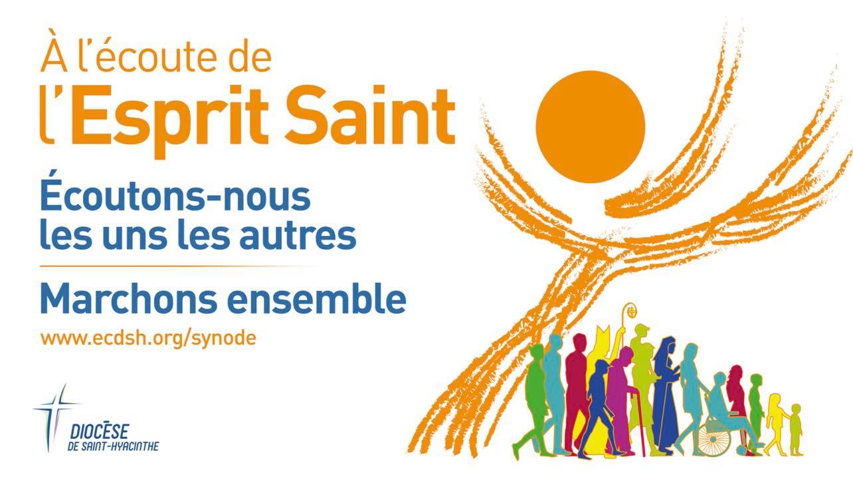
Quels pas l’Esprit nous invite-t-il à accomplir
pour grandir dans notre « marcher ensemble » ?

La pentecôte
- Actes des apôtres 2, 1-11
Les disciples d’Emmaüs
- Luc 24, 12-35
Nous sommes le corps du Christ
- I Corinthiens 12, 12-31
Consulter : www.ecdsh.org/synode

« Rappelons que le but du Synode, et donc de cette consultation, n’est pas de produire des documents, mais de faire germer des rêves, susciter des prophéties et des visions, faire fleurir des espérances, stimuler la confiance, panser les blessures, tisser des relations, ressusciter une aube d’espérance, apprendre l’un de l’autre, et créer un imaginaire positif qui illumine les esprits, réchauffe les cœurs, redonne des forces aux mains. » (DP, 32)

Une Église synodale, en annonçant l’Évangile, « marche ensemble » : comment ce « marcher ensemble » se réalise-t-il aujourd’hui dans notre Église d’ici? (DP, 26)

La prière Adsumus

Nous voici devant toi, Esprit Saint,
rassemblés en Ton Nom.

Toi seul es notre guide :
fais de nos cœurs Ta demeure.
Apprends-nous le chemin à prendre
et comment le parcourir.

Nous sommes de faibles pécheurs :
ne nous permets pas de cultiver le désordre.
Ne permets pas que l’ignorance nous conduise
par le mauvais chemin,
ni que la partialité influence nos actions.

Permets que nous trouvions en Toi notre unité,
afin d’avancer ensemble vers la vie éternelle, sans nous écarter de la voie de la vérité
et de ce qui est bon.

Nous Te le demandons,
à Toi qui es à l’œuvre en tout temps et en tout lieu,
dans la communion du Père et du Fils,
pour les siècles des siècles.
Quels textes bibliques peuvent éclairer nos échanges sur ce thème?
Amen
Quelle est mon expérience en Église en lien avec le thème choisi?

Prière Adsumus Prière d’invocation à l’Esprit Saint pour une assemblée ecclésiale de gouvernance ou de discernement (donc synodale) attribuée à saint Isidore de Séville (vers 560 - 4 avril 636).

